Мозаика религиозной самоидентификации подростков.
Подростковая религиозность, если успешно проходит через период взросления, закрепляется как признак личностного взаимодействия с обществом, становясь духовной опорой религиозной идентичности, основанной на сознательном опыте.
Мы попытались определить место религиозной самоидентификации старшеклассников.
В ходе исследования предполагалось:
– дать понятие самоидентификации и важности её в личностном развитии;
– рассмотреть особенности религиозной самоидентификации подростков, согласно современным исследованиям;
– изучить значение религиозной самоидентификации в свете религиозной идентичности старшеклассников.

Понятие и значение самоидентификации подростков
Идентичности присущи три уровня:
1) индивидуальный уровень - представление о себе - о сформировавшемся человеке;
2) личностный уровень – это собственная неповторимость, с уникальным жизненным опытом;
3) социальный уровень солидализирует личность со стандартами, делящими мир на персон схожих с ней и отличающихся от неё.
Уровни духовности
- Ответная любовь в младенческом возрасте направлена, прежде всего, себе и зависит от окружающих условий.
- Взаимная любовь уже делится на окружающих, принося глубокое удовлетворение от взаимообмена отданной и полученной любви.
- Безоговорочная любовь, когда радостно дарение само по себе, включающее свойство преодолевать себя без всяких условий ожидания ответной платы.
- Здесь находим отражение и своего уровня духовности.

Показатели религиозной самоидентификации обучающихся лицея
Данные анкетирования от ноября 2022 года.
Анкета
Уважаемый одноклассник! Прошу ответить на вопросы, направленные на изучение религиозности школьников
1. Как Вы относитесь к религии?
1) верующий, но не придерживаюсь определенной религии;
2) верующий, но без фанатизма;
3) верую, но я против погружения в религию с головой;
4) верующий, но считаю религию инструментом управления народа;
5) атеист, к религии отношусь как к части культуры;
6) считаю религию бесполезной;
7) религия только инструмент управления обществом.
2. С какой религией Вы себя связываете?
1) Христианство
2) Ислам
3) Буддизм
4) Иудаизм
5) Другое (Что именно)…………………………………………………………
3. Какие религиозные праздники Вы празднуете?
1) Рождество
2) Пасха
3) Масленица
4) День Пресвятой Богородицы
5) Троица
6) Другое…………………………………………………………………
4. Празднуете ли Вы Масленицу?
Да
Нет
5. Как часто Вы бываете в Церкви либо в другом религиозном учреждении?
1) Часто
2) Редко
3) Не часто
4) Не хожу
5) В туристических целях
6. Обсуждаются ли в Вашей семье вопросы религии?
1) Да
2) Нет
3) Часто
4) Редко
Количество участников – 112 человек. Возраст респондентов – 13 – 16 лет.
Рисунок 1
Как показывает данная диаграмма, 65,2% – веруют, но не являются ортодоксами, то есть подростки не являются проповедниками религиозных идей и не стремятся следовать им в практической жизни. 34,8% отрицают религию вообще.
Распределение ответов на вопрос «Как Вы относитесь к религии?»
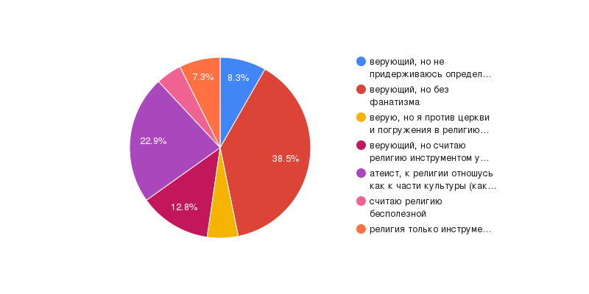
Ответы на вопрос, «С какой религией Вы себя связываете?» распределились следующим образом. 63,4 % – то есть большая часть опрошенных идентифицируют себя в качестве христиан. Приверженцами ислама назвали себя 2,7 % опрошенных, столько же процентов набрал буддизм. 29,5% не являются приверженцами какой-либо религии. 1,8 % выбрали ответ «Другое», указав на индифферентность к вопросам религии.
Рисунок 2
Ответы на вопрос, «С какой религией Вы себя связываете?»
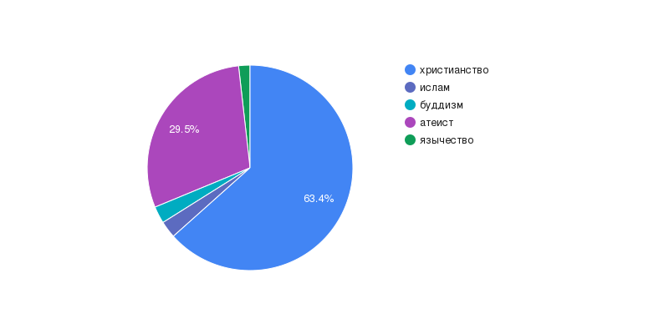
На вопрос, «Какие религиозные праздники Вы празднуете?» ответы распределились следующим образом.
Наряду с Рождеством и Пасхой – традиционными христианскими праздниками – 29,8 % опрошенных написали, что они празднуют Масленицу (Рис. 3).
Если Рождество – один из самых известных и красочных праздников для миллионов людей на земле, являясь неотъемлемой частью любого христианина. Рождество Христово справляется в ночь с 6 по 7 января, в вечернее время принято приходить в монастырь, для того чтобы прочитать молитву спасителю, но уже после возникновения на небе яркой звезды допускается поужинать. Масленица же – это восточнославянский традиционный праздник, который отмечается в течение недели перед Великим постом и сохраняет в своем обряде многие элементы славянской мифологии.
Таким образом, Масленица является языческим праздником, что противоречит православию. Но, несмотря на этот факт, большинство православных положительно относятся к масленице и не считают ее празднование грехом. Это – свидетельство некоторой неопределённости в позициях православия респондентов.
Еще 9,5% респондентов, помимо Пасхи, Рождества и Масленицы, празднуют Лазареву субботу, Покрова Пресвятой Богородицы, день Святой Троицы и куйрам-байрам (исламский праздник)
Рисунок 3
Распределение ответов на вопрос, «Какие религиозные праздники Вы празднуете?»
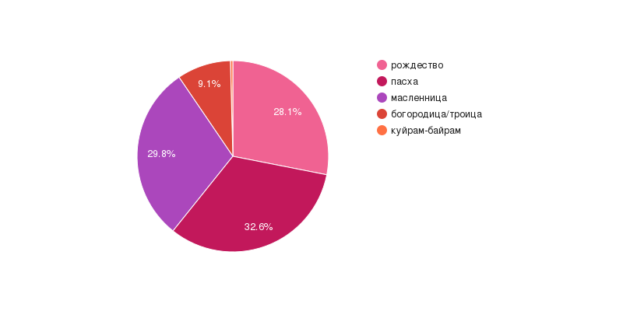
С этим результатом коррелирует ответ на прямой вопрос «Празднуете ли Вы Масленицу?». На прямо поставленный вопрос утвердительный ответ получен от 83,9 % (Рис. 4).
Рисунок 4
Распределение ответов на вопрос «Празднуете ли Вы Масленицу?»
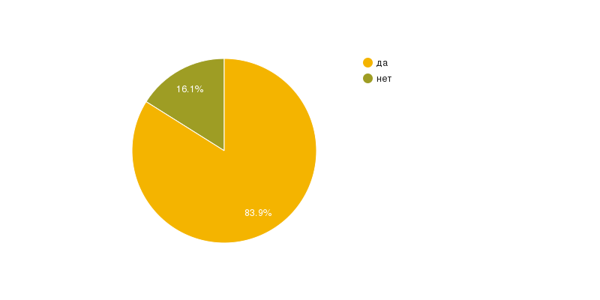

Судя по ответам респондентов, в половине семей – вопросы религии не обсуждаются совсем. «Обсуждаются» в ответах 20,2 % респондентов и «обсуждаются редко» – 26,1% случаев. И только 3,4 % ответили, что религиозные темы затрагиваются в семье часто. Следует отметить, что большая часть ответов «часто» были даны респондентами, идентифицирующих себя в качестве мусульманина. Эти результаты предсказуемы, исходя из данных исследователей, которые изучали идентификацию мусульман и православных и обнаружили, что подростки из мусульманских семей гораздо более информированы в области религии, гораздо глубже познают религиозные нормы и правила.
Рисунок 5
Ответы на вопрос «Обсуждаются ли в Вашей семье вопросы религии?»
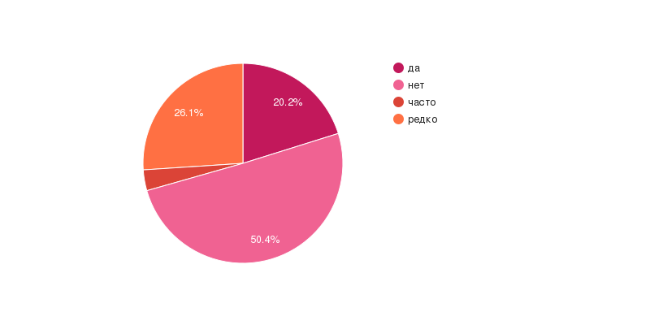
Отвечая на вопрос «Как часто Вы бываете в Церкви либо в другом религиозном учреждении?», респонденты дали практически равные проценты, таких ответов как: редко, не часто, не хожу и в туристических целях. И лишь 7,4% ответили, что часто ходят в религиозные учреждения. Полученные данные представлены на Рисунке 6.
Рисунок 6
Ответы на вопрос «Как часто Вы бываете в Церкви либо в другом религиозном учреждении?»
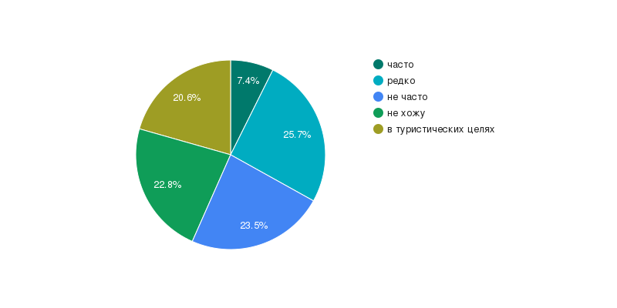
Таким образом, религиозная идентичность подростков, особенно у идентифицирующих себя с христианами, как структура утрачивает свойство стабильности и строгой структурированности характеризуется диффузностью (размытостью) в представлениях о религии и поведении религиозного человека.

Заключение
На основании проведенного исследования можно сделать следующие выводы.
Большая часть обучающихся лицея (63,4%) идентифицируют себя как христиане, 22,5 атеисты, 2,7% мусульмане, 2,7% буддисты, и 1,8% язычники.
Сейчас степень религиозности обучающихся вписывается в следующие критерии:
– отношения современных подростков к их религии;
– посещение подростками каких-либо религиозных учреждений;
– соответствие празднования религиозных праздников умению отличить нерелигиозные.
Исследование показало, что все опрошенные осведомлены в этой области. Никто из опрошенных не затруднился ответить вопросы анкеты.
65,2% – веруют, но не являются ортодоксами. 34,8% отрицают религию вообще.
60,7% учеников регулярно празднует религиозные праздники: Рождество, Пасху.
Из ответов на вопросы 1, 2, 6, видно, что76,4% не поднимают вопросы религиозности в семье, в то время как 23,6% глубоко посвящены в эти вопросы.
Специфика религиозной самоидентификации подростков кроется в её же формировании, как сохраняющей безопасность российского общества, являясь частью его нормативной базы.
Вера идентична с религией в убеждении существования Бога и отражается психической способностью личности ориентироваться этим в своём нравственном и духовном саморазвитии.

Важность своей религиозной принадлежности признают большинство старшеклассников, имея в виду, однако, только внешние проявления вместо духовности – умственной деятельности в области духа.
Чтобы не остаться с размытой религиозностью, современному подростку требуется адекватное формирование религиозной культуры.

Список литературы

- Акбариан Фарамаз. Роль семьи в формировании религиозной идентичности у подростков [Электронный ресурс] URL: https://cyberleninka.ru/article/n/rol-semi-v-formirovanii-religioznoy-identichnosti-u-podrostkov (дата обращения: 15 февраля 2021).
- Болотова, А.К. Психология развития и возрастная психология: Учебное пособие / А.К. Болотова, О.Н. Молчанова. – М.: ИД ГУ ВШЭ, 2017. – 412 с.
- Кадырова Р.Г. Политическое доверие молодежи в контексте поиска идентичности // Вестник науки Тольяттинского государственного университета. Серия «Педагогика и психология». 2011. № 1(4). С.71-73.
- Мандель, Б.Р. Возрастная психология: Учебное пособие / Б.Р. Мандель. – М.: Вузовский учебник, НИЦ ИНФРА-М, 2013. –512 с.
- Микляева А. В., Румянцева П. В. Социальная идентичность личности: содержание, структура, механизмы формирования: Монография. – СПб.: – Изд-во РГПУ им. А. И. Герцена, 2008. – С. 4-7
- Обухова, Л.Ф. Возрастная психология: Учебник для бакалавров / Л.Ф. Обухова. – М.: Юрайт, 2018. – 344 с.
- Религиозность: понятия и категории [Электронный ресурс] URL: http://ponjatija.ru/node/9824 (дата обращения: 15 февраля 2021).
- Соколовская И. Э. Социальная психология религиозной идентичности современной российской молодёжи: диссертация … д. псих. н: 19.00.05. – М.: Московский педагогический государственный университет, 2018. – 315 с.
- Шаповаленко, И.В. Психология развития и возрастная психология: Учебник для бакалавров / И.В. Шаповаленко. – М.: Юрайт, 2015. –446 с.

